代开发票流程（电子税务局版）

第一步:注册电子税务局账号
- 百度搜索海南省电子税务局，进入该界面，点击右上角的登录，弹出登录对话框
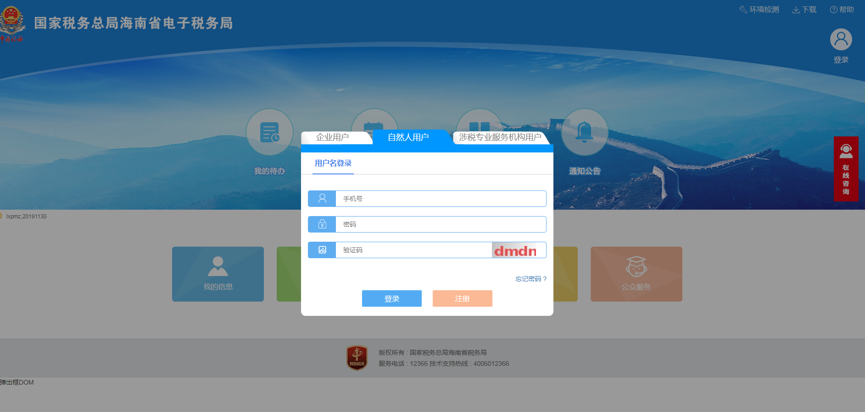
- 选择自然人用户，点击登录对话框右下角的注册按钮，进入注册界面，选择左侧的自然人注册，然后点击右上角的注册按钮
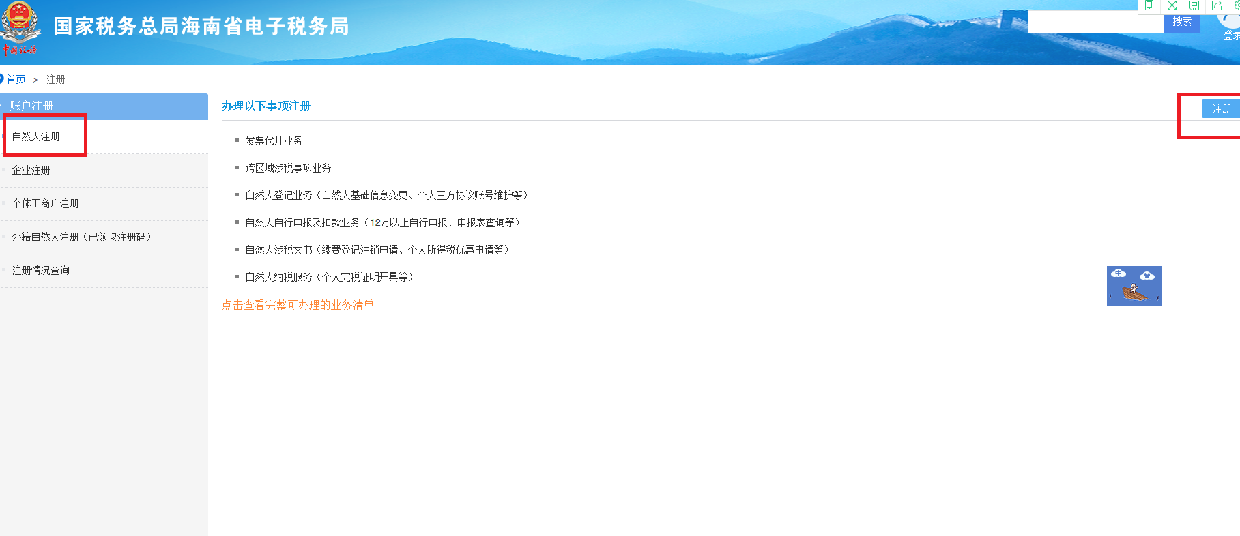
- 进入填写信息界面，将相关信息填写完整（设置的密码为字母和数字组合，不低于8位数）
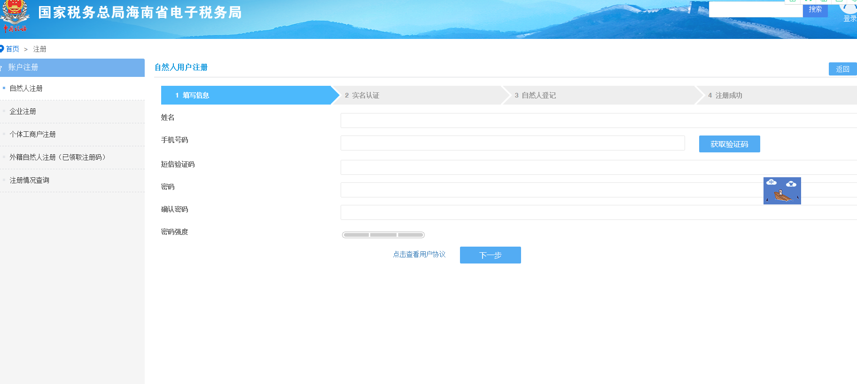
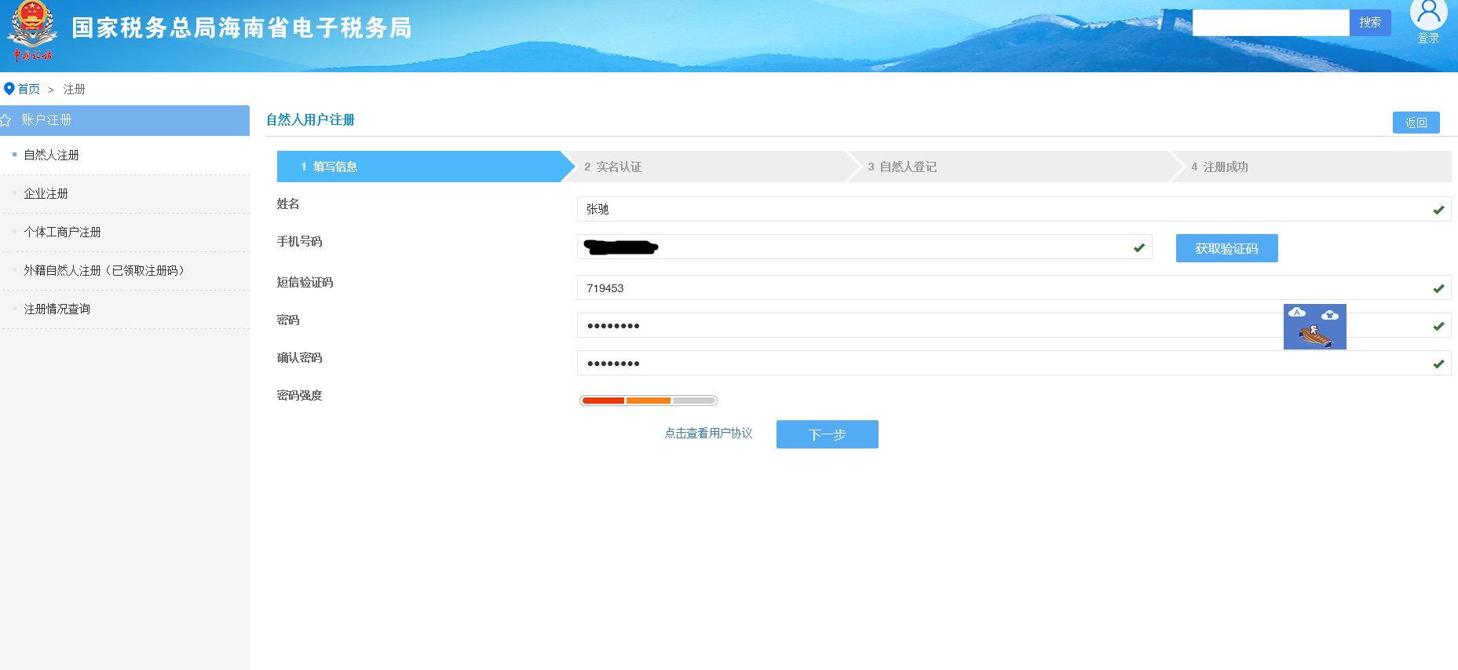
- 填写完信息后点击下一步，进入实名认证，填写身份证号，勾选右下角的用户协议，用支付宝扫一扫弹出的二维码进行实名认证（扫脸即可）支付宝显示认证成功后点下一步
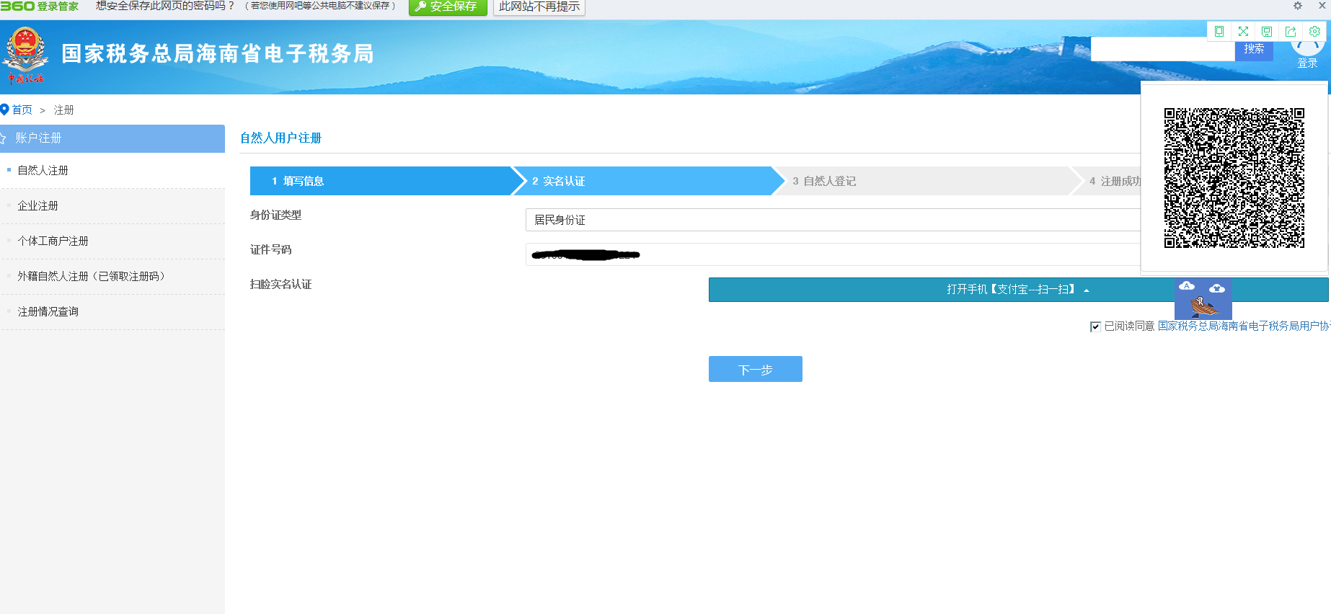
- 认证成功后，点下一步进行自然人登记，选择所在地区及主管税务机关
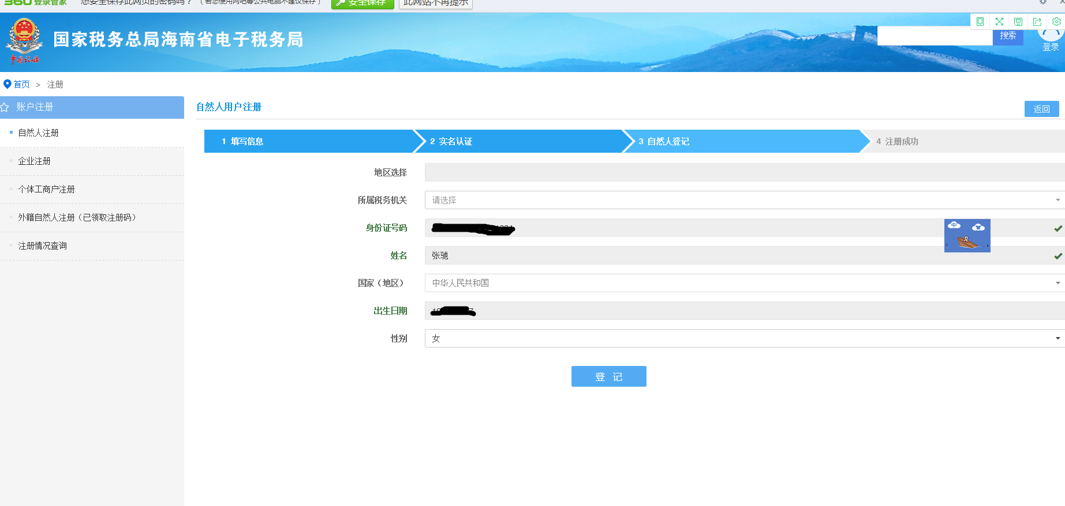
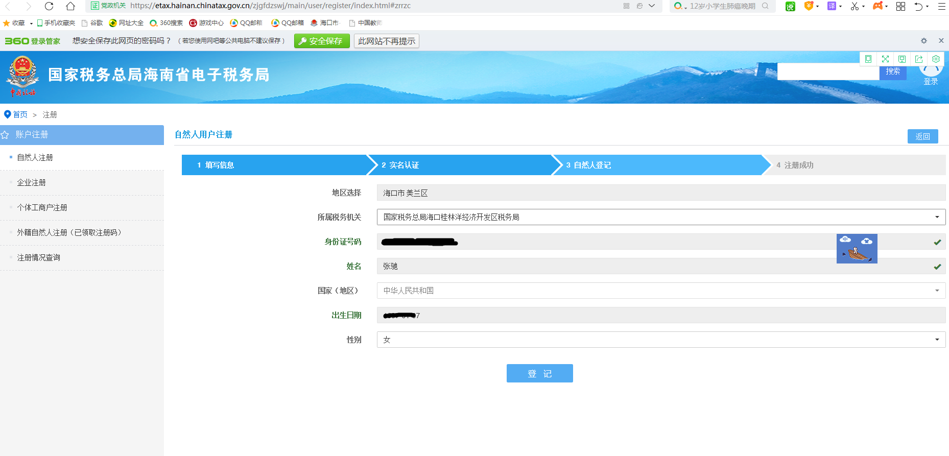
- 信息填写完成后点击登记，完成用户注册
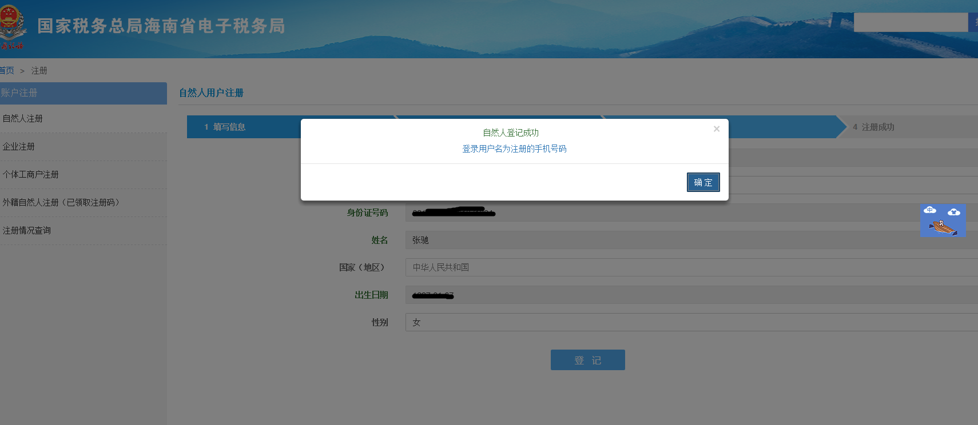

第二步：代开发票
- 登录电子税务局，账号为手机号码，密码为注册时设置的密码
- 登录之后选择我要办税—发票业务
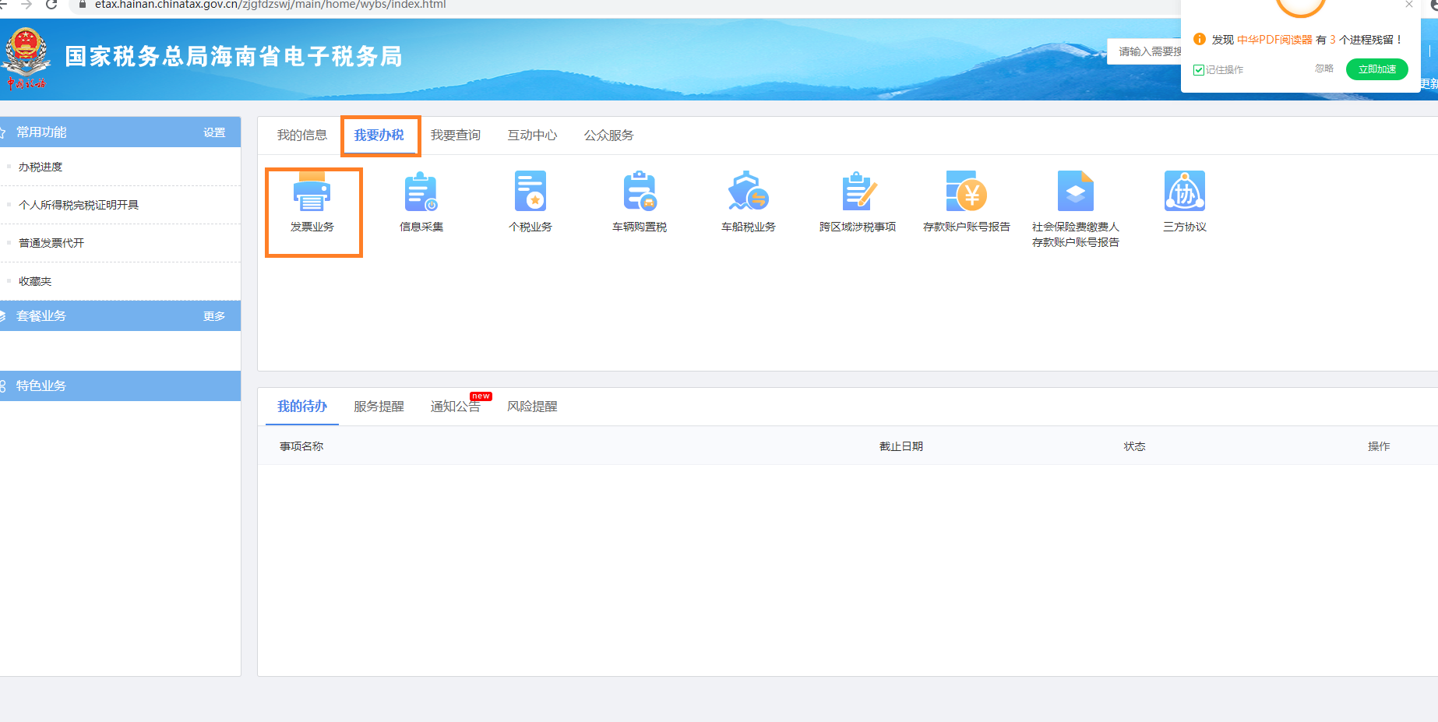
- 选择普通发票代开—在线办理，进入页面后勾选同意，点下一步，进入代开界面

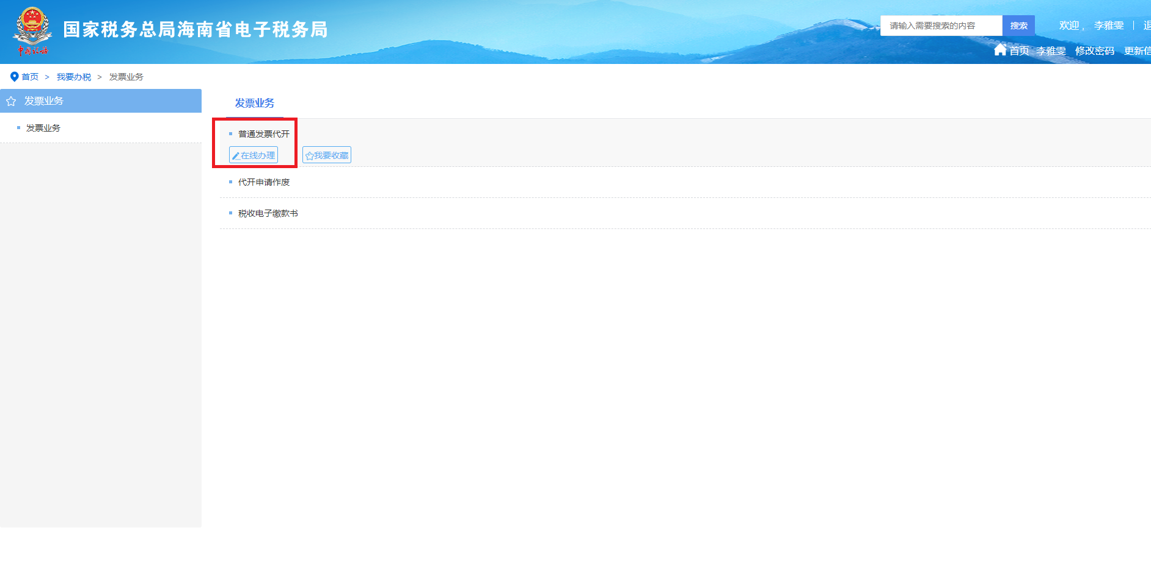
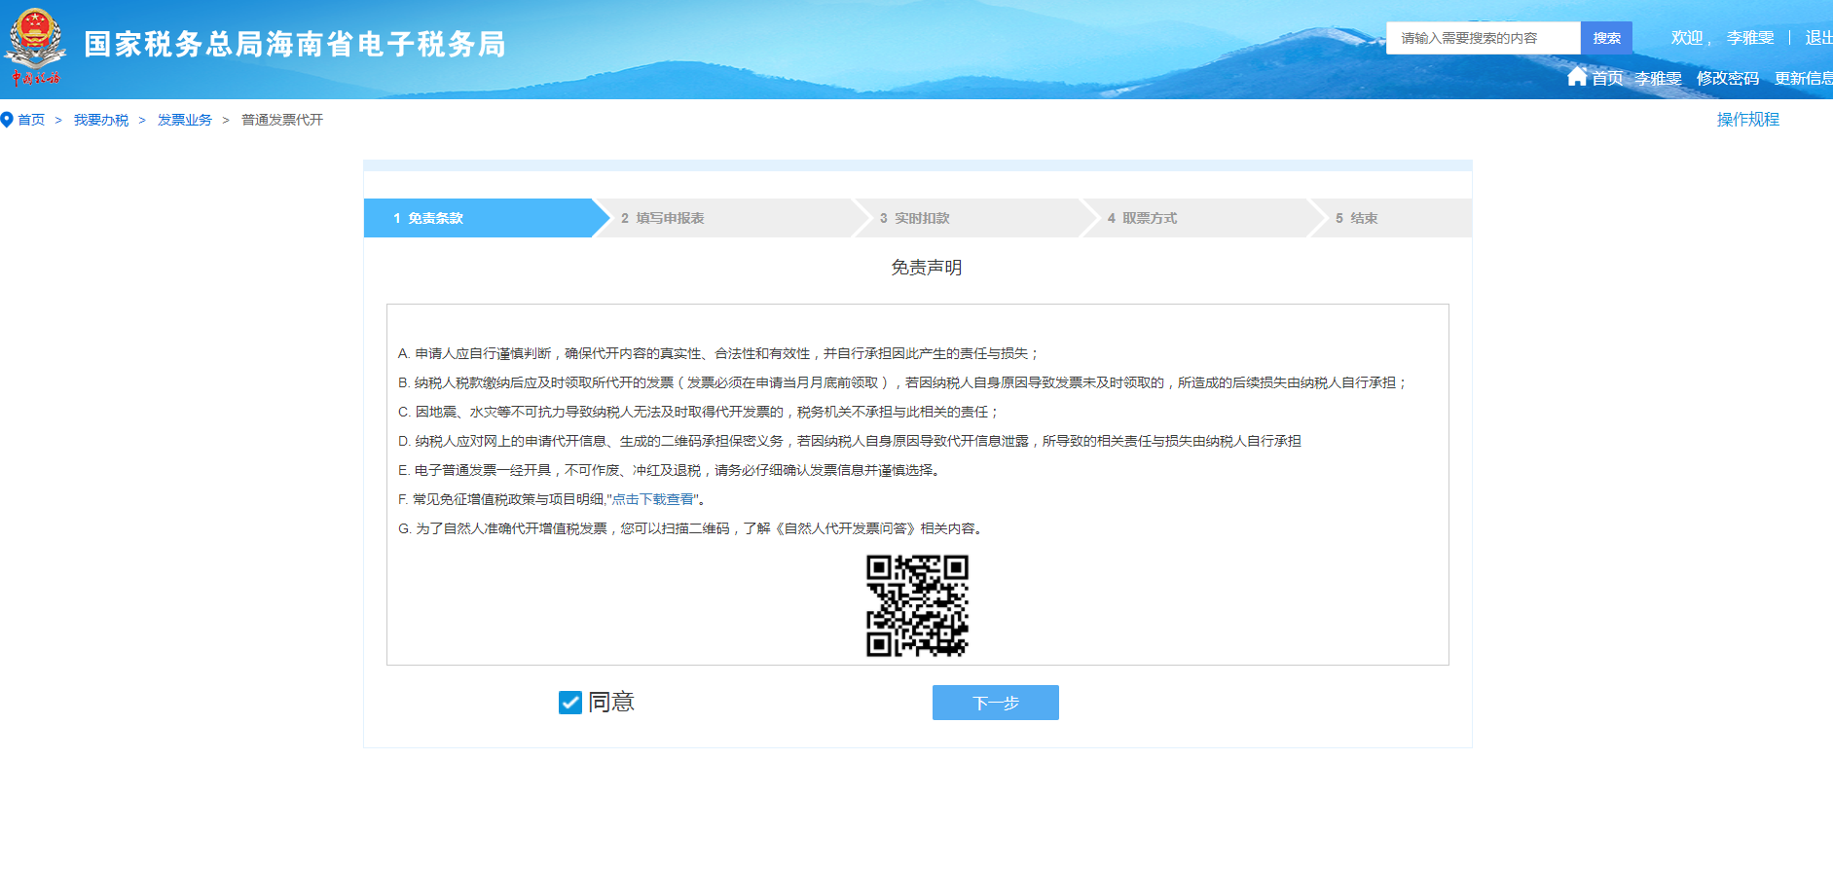4、进入代开页面后，先选择相应的征收品目，如果所开具的发票为免税发票，择勾选免税项目(果代开的非免税发票，则不用选择该项)
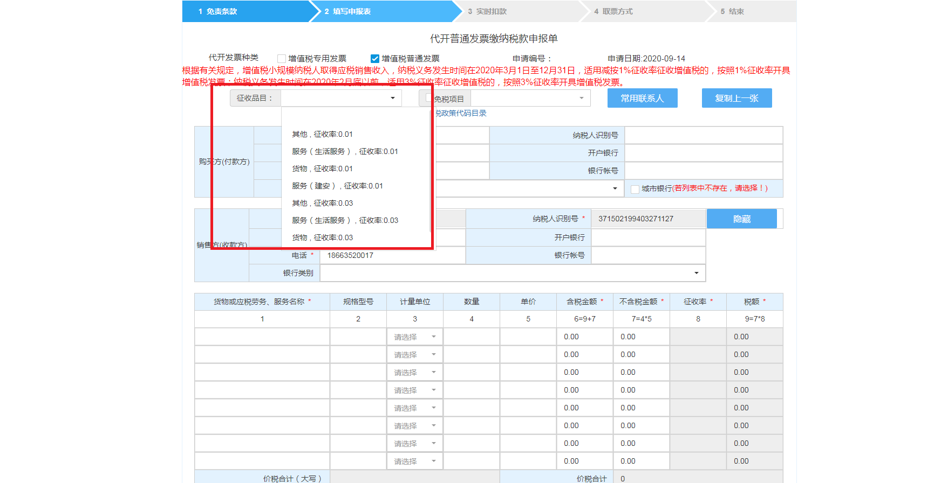
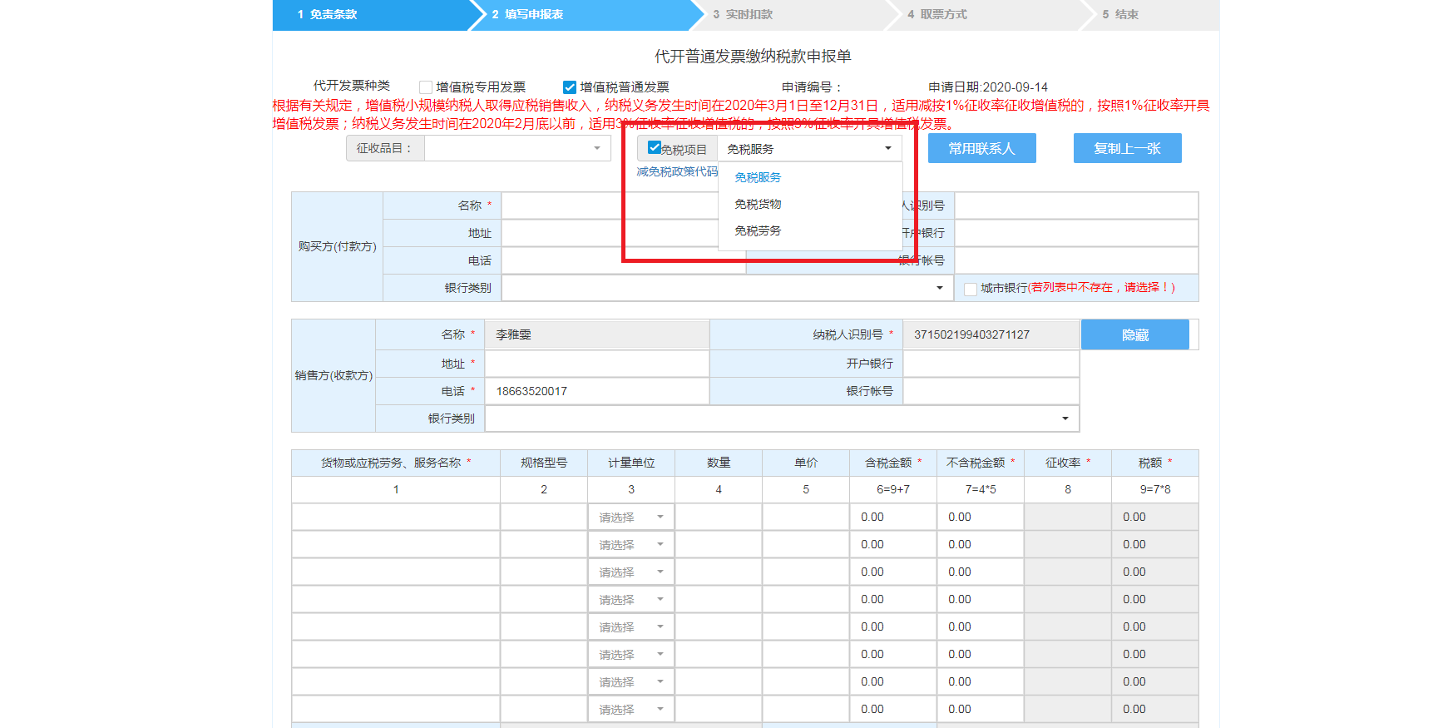
- 买方、销售方的相关信息以及货物、劳务名称及金额
（含税金额与不含税金额填写一项即可，另一项为系统自动带出）确定无误后点提交，若需要缴款，可以选择大厅缴款、第三方支付等（第三方支付缴款只支持微信、支付宝所绑定银行卡付款，不能用余额和零钱付款）
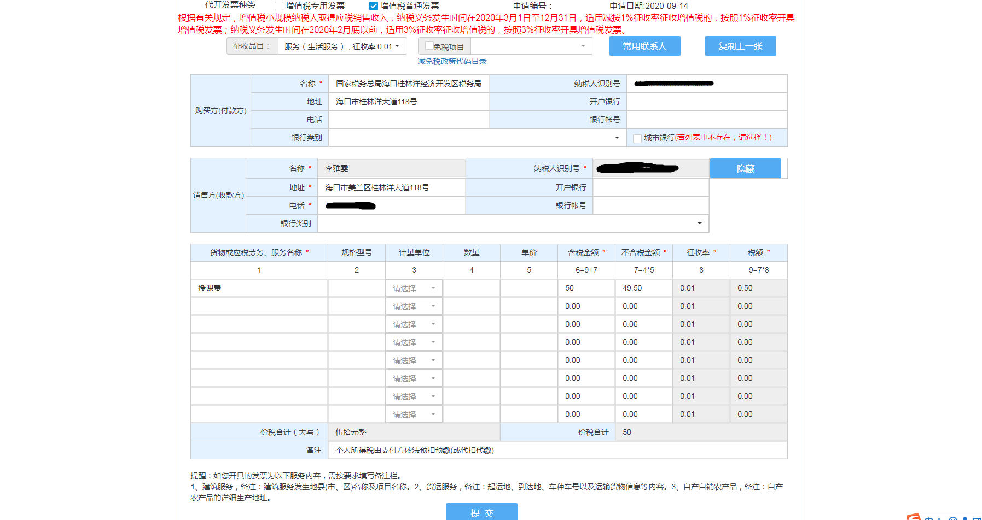
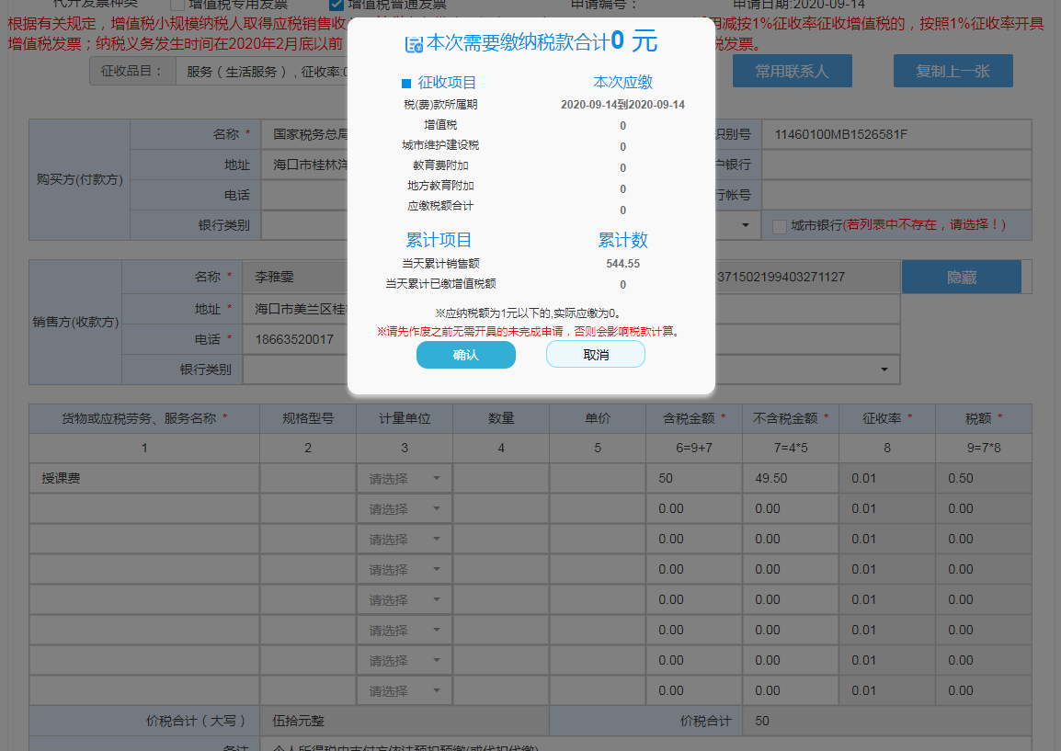
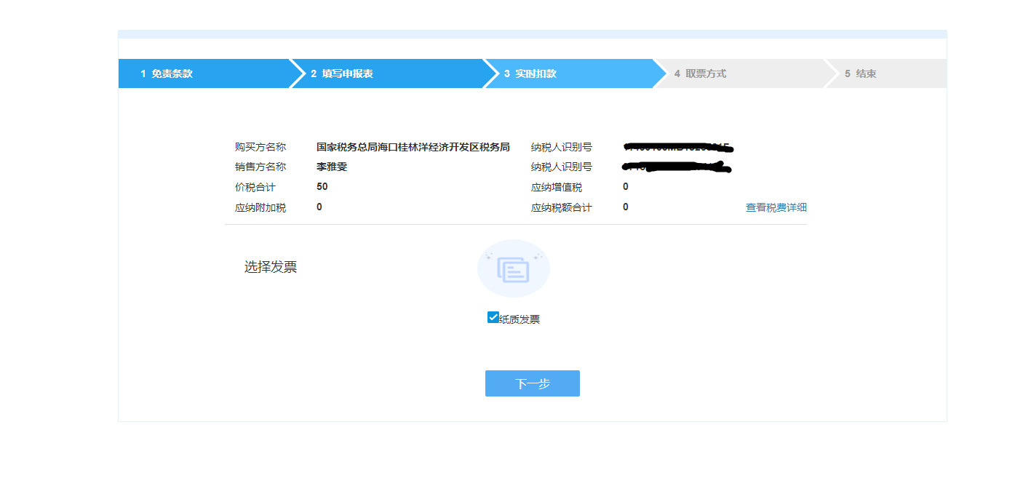
- 选择取票方式，若选择税务大厅取票，则选择相应的办税服务厅，去大厅取票即可
